無人航空機(ドローン)飛行講習会
当消防本部では、平成31年1月中旬に無人航空機(ドローン)：DJI社製 Phantom 4Pro V2.0を納品、2月12日(火)、13日(水)に株式会社貴志 山本修平氏を招聘し、第1回無人航空機(ドローン)の飛行講習会を実施しました。
午前は、当消防本部地域防災センターにおいて、飛行方法や航空法を学び、午後からは、湯浅町多目的広場で実飛行訓練を行いました。

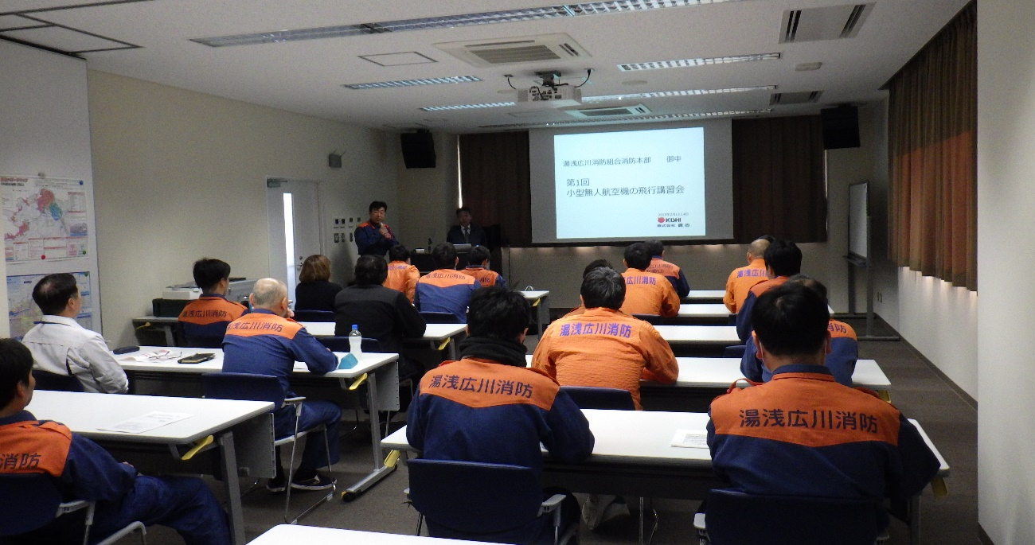
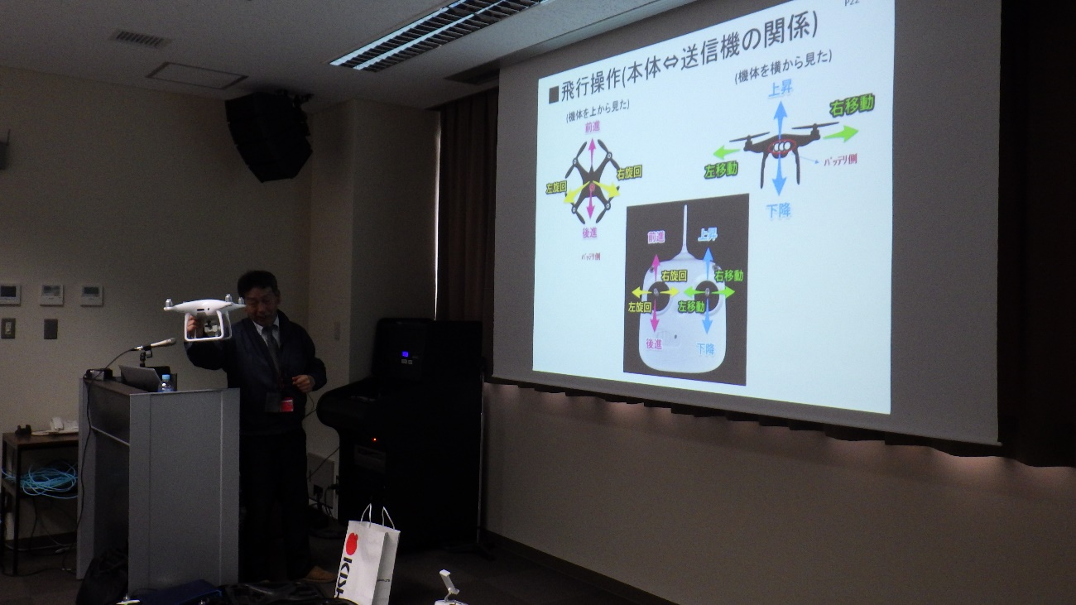
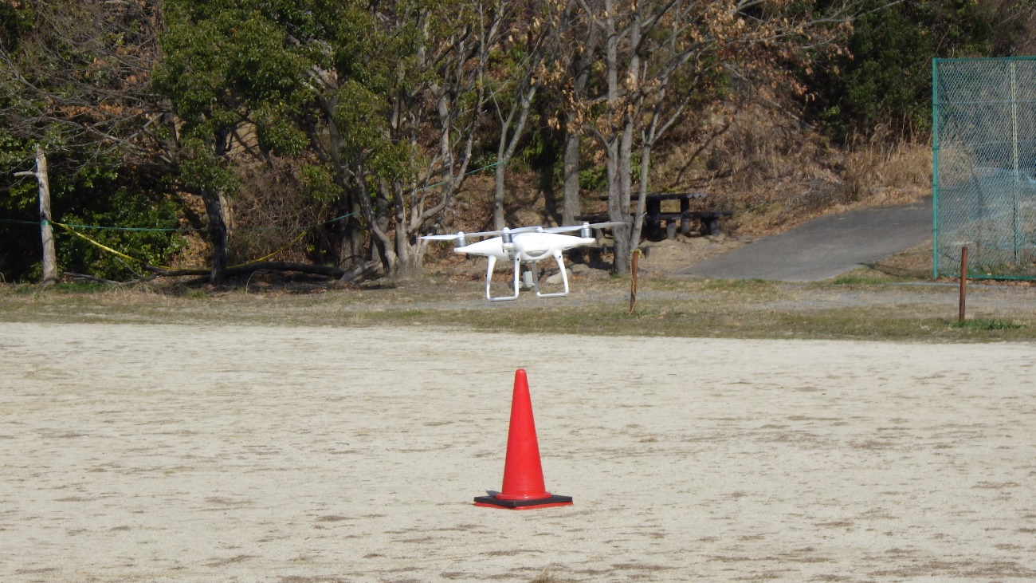
無人航空機(ドローン)を操縦するのは初めてであったため、不安で戸惑いながら訓練を行いましたが、時間を重ねるにつれ上達する隊員が多く見られました。
無人航空機(ドローン)の最大の利点は、｢人が入ることが困難かつ危険な場所の情報を入手出来ること｣であるため、大規模災害時には必ず活躍出来るよう日々技術の向上を目指し訓練に励んでいきたいと考えています。

